***NE-Soft Factory***

Versão **​*2.0***

**Documento de Visão**

**Responsável:​​ *Alfeu Buriti***

**NE-Soft Factory**

**Histórico de Alterações**

|  |  |  |  |
| --- | --- | --- | --- |
| **Versão** | **Data** | **Responsável** | **Descrição** |
| 1.0 | 10/08/2018 | Alfeu Buriti Júnior  Antônio Gomes Amorim  Antonio Moreira da S. Filho  Erick Guilherme Cavalcanti  Fernando H. E. C. Guimarães  Helton Santa Cruz  Maria do Carmo Costa  Vinícius B. Ferreira | Criação |
| 1.1 | 12/08/2018 | Alfeu Buriti Júnior  Fernando H. E. C. Guimarães | Revisão do documento |
| 2.0 | 29/08/2018 | Antônio Gomes Amorim | Revisão do documento |

## 

**SUMÁRIO**

**1. VISÃO GERAL DO PROBLEMA** **4**

**2. ESCOPO** **5**

**3. FUNCIONALIDADES DO PRODUTO (RFs)** **6**

**4. DIAGRAMA DE CASO DE USO** **9**

**5. STAKEHOLDERS** **9**

**6. RESTRIÇÕES (RNFs)** **10**

## 

## 1. VISÃO GERAL DO PROBLEMA

## O Tribunal de Contas do Estado do Piauí (TCE-PI) possui um quadro restrito de servidores e com isso encontra dificuldades para coletar e analisar as publicações oficiais sobre licitações e nomeações de servidores dos órgãos fiscalizados.

Isso afeta os auditores fiscais do TCE-PI e também toda a sociedade pois, a fiscalização ineficaz da aplicação dos recursos públicos, muitas das vezes em decorrência da corrupção, faz com que a sociedade sofra com a falta de serviços que deveriam ser prestados pelos seus governantes.

Essa solução, após implantada, deverá proporcionar uma maior agilidade na análise dos diários oficiais pelos auditores do TCE-PI e como consequência, uma fiscalização muito mais eficiente e eficaz poderá ser realizada, fazendo com que fraudes possam ser minimizadas, e como consequência, mais recursos poderão ser utilizados em benefício da população.

Outro ponto que merece destaque é o incremento na transparência dos atos públicos que será conseguido com essa aplicação.

## 

## 2. ESCOPO

### 2.1 Escopo Positivo

O projeto terá como escopo a criação de um software que irá coletar, tratar, e indexar as publicações oficiais dos juridicionados do TCE-PI armazenando os textos para realização de consultas otimizadas atraves de uma interface WEB. A solução irá prover os seguintes entregáveis:

* Cadastrar fontes de diários oficiais
* Realizar upload de diários oficiais
* Coletar diários oficiais:
* Converter os diários oficiais de imagens para informações textuais;
* Indexar textos extraídos dos diários oficiais;
* Fazer buscas nos diários oficiais com uso de linguagem natural;
* Consultar informações das publicações por parte dos auditores.

Além disso, os dados gerados  serão disponibilizados no banco de dados para utilização das informações pelos usuários do TCE-PI.

### 2.2 Escopo Negativo

* Não serão contempladas fontes distintas das definidas no escopo positivo;
* Treinamento dos usuários do TCE-PI não será realizado pela fábrica;
* Manutenção do sistema após o fim do projeto não será realizada pela fábrica;
* Não haverá suporte pela fábrica após a homologação final do cliente.

## 3. FUNCIONALIDADES DO PRODUTO (RFs)

#### RF01 - Cadastrar fontes de diários oficiais

#### Todas as fontes de diários oficiais existentes deverão ser cadastradas para que seja possível fazer o mapeamento entre cada publicação tratada pelo sistema e sua fonte de origem, seja ela de esfera estadual ou municipal.

#### O cadastro deve conter, além da esfera a que os órgãos que disponibilizam lá suas publicações referem-se, também o endereço eletrônico onde serão encontrados seus respectivos diários oficiais.

#### RF02 - Realizar upload de diários oficiais

Além da coleta automática de diários oficiais, também será possível fazer upload de forma manual de publicações pelos usuários à medida em que esses sintam essa necessidade.

A disponibilização dessa funcionalidade visa ao suprimento de duas possíveis carências do sistema: caso haja falha na coleta automática de determinado diário oficial e também para possibilitar que sejam anexadas publicações cujas fontes tenham sido recentemente cadastradas e a coleta automática não esteja configurada.

#### RF03 - Coletar os diários oficiais

Será realizada a coleta automática dos arquivos de diários oficiais nos sites onde são publicados. As coletas serão realizadas em dias e horários determinados.

Informações contendo o resultado das tentativas de coleta automática dos diários oficiais serão armazenadas para que o acompanhamento dessas atividades seja realizado.

**RF04 - Converter os diários oficiais de imagens para informações textuais**

#### 

Como os diários oficiais, em muitos casos, têm o seu conteúdo em formato não textual, o sistema fará a conversão desses dados em texto com o uso da tecnologia OCR.

O percentual de êxito obtido nessa conversão dos diários oficiais será armazenado para ser utilizado no monitoramento dessa atividade.

#### RF05 - Indexar textos extraidos dos Diários Oficiais

Os textos extraídos dos Diários Oficiais, serão indexados, descartando-se as palavaras de significação irrelevantes para localização, como preposições, conjunções e artigos por exemplo (*stop words*). Através deste processo de indexação, será possível a busca por palavras do interesse do usuário, de acordo com a sua investigação, e como resultado, saberá o documento onde está a palavra procurada.

#### RF06 - Fazer buscas nos Diários Oficiais com uso de linguagem natural

O sistema fará uma busca através do uso de linguagem natural onde o usuário descreve o que busca e o texto desta busca levará em consideração a palavra, seus sinônimos e contexto emque está inserida na medida que este seja informado no texto da busca.

## 4. DIAGRAMA DE CASO DE USO

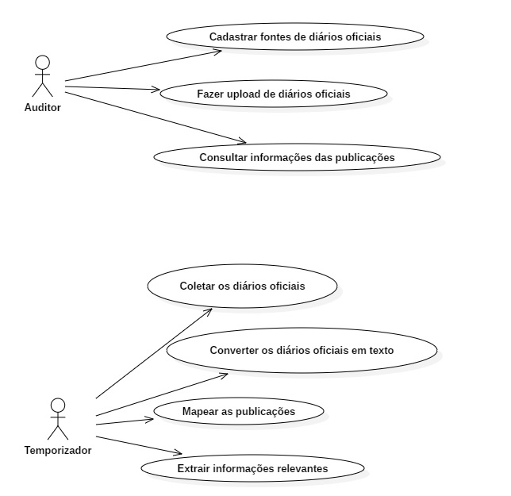

## 5. STAKEHOLDERS

### Equipe

* Alfeu Buriti;
* Antônio Filho;
* Helton Santa Cruz;
* Erick Guilherme;
* Maria do Carmo;
* Fernando Henrique Guimarães;
* Antônio Amorim.

### Stakeholders externos

* Ricardo Almeida (representante do cliente);
* José Inaldo (product owner).

## 6. RESTRIÇÕES (RNFs)

### Requisitos não-Funcionais e de Qualidade

* Utilizar banco de dados MS-SQL Server;
* Utilizar tecnologias Java;